**Тема. Цикли**

**Очікувані результати заняття**

Після цього заняття потрібно вміти складати програми з циклами для виконання простих малюнків

**Повторюємо**

• Які арифметичні операції можна реалізувати мовою Python?

• Які типи даних опрацьовуються в Python?

• Як позначаються цілі числа, дробові числа?

• Як записується умовний оператор мовою Python?

• Що таке складні умови і які оператори застосовують для їх реалізації?

**Ознайомтеся з інформацією**

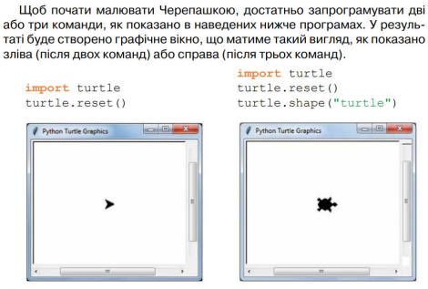Під час малювання Черепашкою графічне вікно являє собою умовну координатну площину, центр якої суміщено з центром вікна.

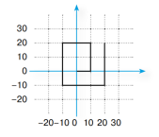

**Порівняйте**

|  |  |
| --- | --- |
| Scratch | Python |
|  |  |
|  |  |

**Запишіть у зошит**

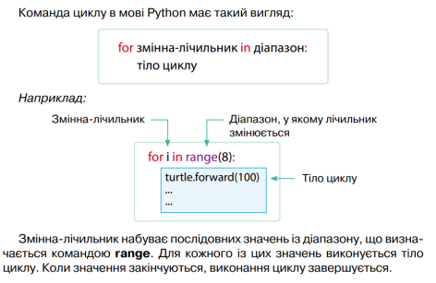

**Основні команди Черепашки**

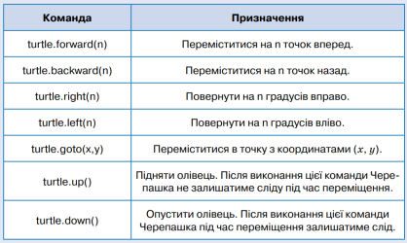

**Завдання**

У середовищі програмування https://replit.com/ або https://www.techarge.in/online python-compiler/ введіть та запустіть на виконання такий код для Черепашки: 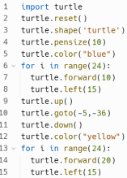

**Поміркуйте**

• Які параметри змінили, щоб домалювати жовте коло?

• Які рядки треба додати до коду, щоб домалювати відповідно збільшене оранжеве коло? Спробуйте це зробити!

Зробіть фото екрану з виконаною програмою та надішліть вчителю на HUMAN або на електронну пошту [kmitevich.alex@gmail.com](mailto:kmitevich.alex@gmail.com)

**Джерела**

• Інформатика: підруч. для 7 класу закладів загальної середньої освіти / О. В. Коршунова, І. О. Завадський. — К. : Видавничий дім «Освіта», 2020. — 144 с. : іл.

• Дистосвіта